Mousseline de Génépi, sauce chocolat... selon Marc Veyrat
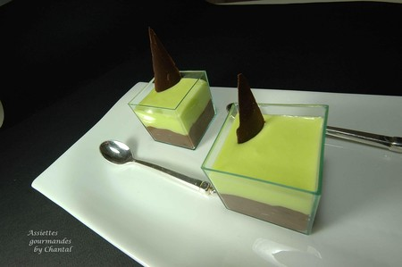
Ingrédients (pour 8 verrines):
3 jaunes d'oeufs, 60 g de sucre, 20 cl de crème fleurette (liquide), 30 g de sucre glace, 100 g de sirop de Génépi.
Sauce chocolat: 200 g de chocolat, 50 g de sucre, 20 cl de crème fouettée.
Préparation:
Faire bouillir 50 g d'eau avec le sucre afin d'obtenir un sirop.
Fouetter les jaunes d'oeufs et les monter en sabayon en incorporant le sirop de sucre.
Laisser refroidir le mélange.
Battre la crème fraîche en chantilly et ajouter le sucre glace et le Génépi.
sauce chocolat: faire fondre le chocolat; ajouter le sucre puis la crème fouettée.
Répartir dans de petites verrines et recouvrir de mousseline au Génépi.
Réserver au frigo pendant au moins 1 heure avant de déguster.

Assiettes Gourmandes
http://assiettesduchef.canalblog.com
assiettes.gourmandes@yahoo.fr

